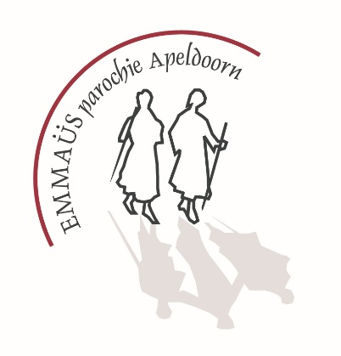

Beste Parochianen,
Het is toch ongelofelijk dat een virus de hele wereld op zijn kop zet. Het Coronavirus heeft ons in de greep en bepaald terdege ons dagelijks leven. Mensen worden ziek en gaan dood. En dit gebeurt nu overal ter wereld. Het is groot leed voor alle mensen die dit treft. Het is natuurlijk verstandig dat door de overheid allerlei maatregelen op ons afkomen om de werking van het virus onder controle te houden. Maar deze maatregelen die ons sociale leven ernstig beperken, hoe nodig en verstandig ook, kunnen ook veel pijn doen. Ik merkte het gisteren toen een uitvaart binnen kwam. Afscheid nemen van onze dierbare overledene kent nu ook zijn beperkingen. Tijdens een uitvaartplechtigheid zullen niet meer dan 30 mensen worden toegelaten en dan gaat het om directe familieleden. Ook wij zullen ons moeten houden aan deze maatregelen, hoe pijnlijk ook voor familieleden en betrokkenen. Op verpleegafdelingen mag nauwelijks of geen bezoek komen, de eenzaamheid die bij vele ouderen leeft, zal daardoor alleen maar groter worden.
Hoe ellendig dit virus ook is, het is wel mooi te zien dat er ook betrokkenheid is op elkaar, vanuit de samenleving. Net nog sprak ik een paar kinderen die boodschappen aan het doen waren voor ouderen in de buurt. ‘Wij hebben nu drie weken vakantie, dan kunnen we ook wel even wat doen voor iemand anders’, zei een meisje van een jaar of 12.
Het virus, het treft ons en vooral de meest kwetsbare mensen op verschillende terreinen. Ook als pastor voel je je machteloos. Vieringen die niet doorgaan, mensen die je beter even niet kunt gaan bezoeken. Het voelt allemaal heel vreemd. Gelukkig is de telefoon er ook nog, om toch even te vragen: “Hoe gaat het met je?”
En verder leg ik al het verdriet dat dit coronavirus ons geeft ook maar biddend neer bij onze hemelse Vader. Dat we bij Hem en bij elkaar steun en kracht mogen vinden.

Voor u en uw naasten heel veel sterkte toegewenst!
Pastoraal Team,
Pastoor Hans Hermens

200317

